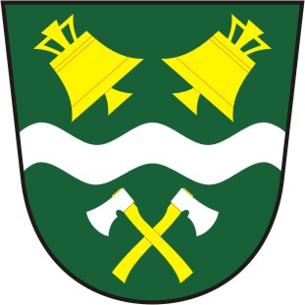

Obec Ostrovec
Dolní Ostrovec 100, 398 33 Ostrovec,
IČO: 00249963

Výběr dodavatele
na akci
„Oprava střechy požární zbrojnice SDH obce Ostrovec“

Obracíme se na Vaší firmu se žádostí o nabídku na stavební práce v obci Ostrovec.

Termín realizace je měsíc červenec až měsíc září 2017. Slepý položkový rozpočet je přiložen v příloze. Na vyžádání lze zaslat v elektronické podobě (excel).
Vyhodnocení nabídek bude podle ceny za dodržení všech požadovaných postupů a materiálu z položkového rozpočtu. Vyhrává cenově nejnižší nabídka.
Nabídky zašlete, nebo osobně přineste na Obecní úřad Ostrovec v písemné formě do 03. 07. 2017 do 15,00 hod. v zalepené obálce s označením „Akce Střecha zbrojnice“.
Pokud budete mít dotazy, nebo si chcete objekt prohlédnout kontaktujte starostu obce p. Országa na mobilním telefonu 606 644 726 nebo na emailu starosta-ostrovec@seznam.cz.

V Ostrovci dne 15. 06. 2017

S pozdravem
Dušan Ország

